DEKLAMACIJE

Starost otrok: 2 - 4 let

Pripravila:
Anita Planinc, dipl. vzg. pred. otrok
Deklamacije za otroke 2-3 let
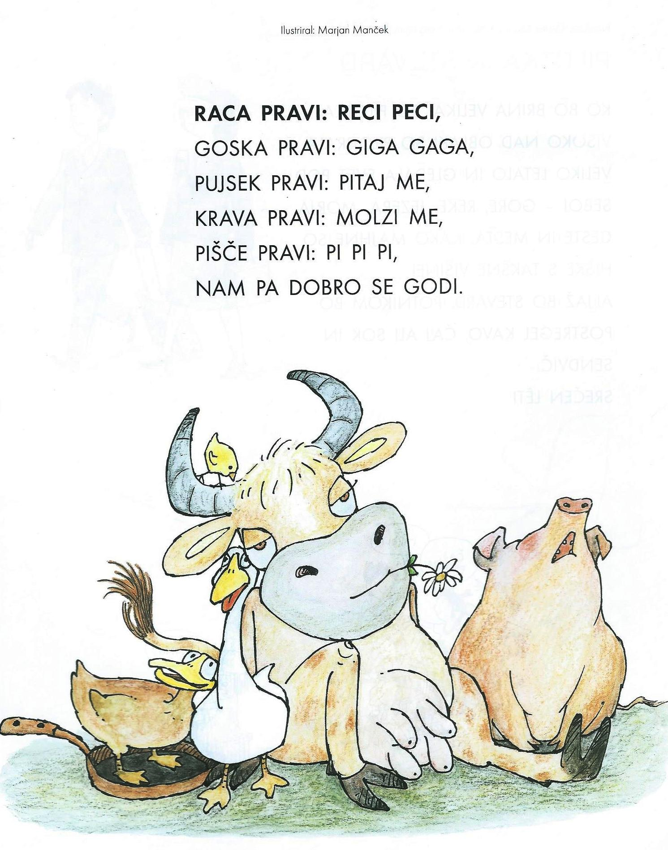

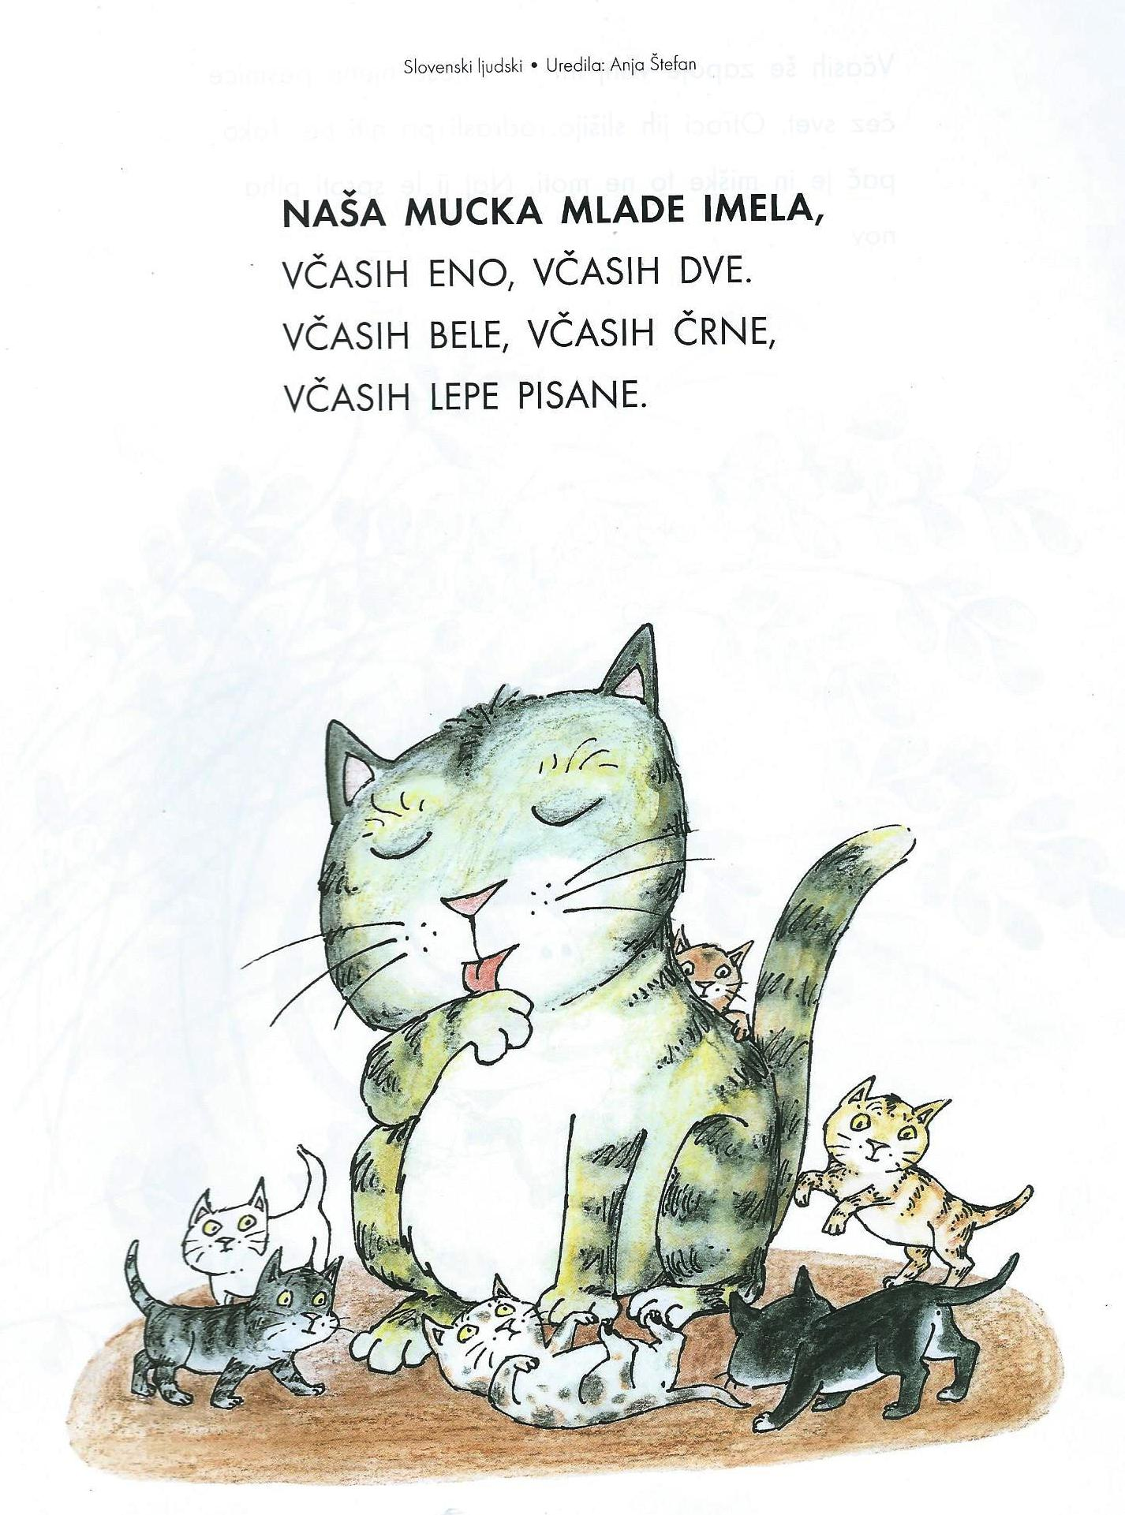

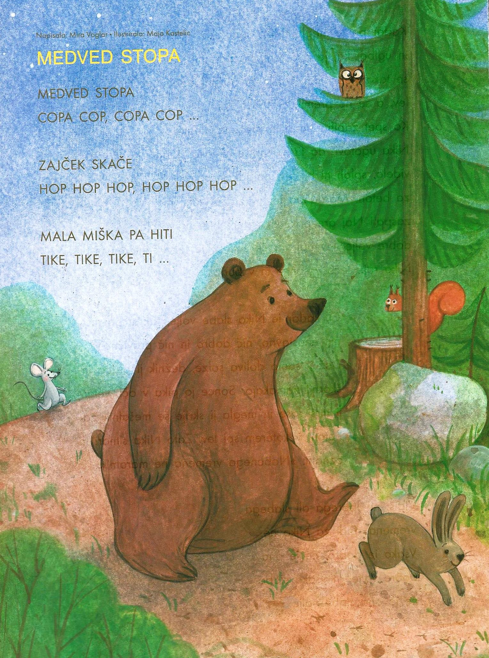

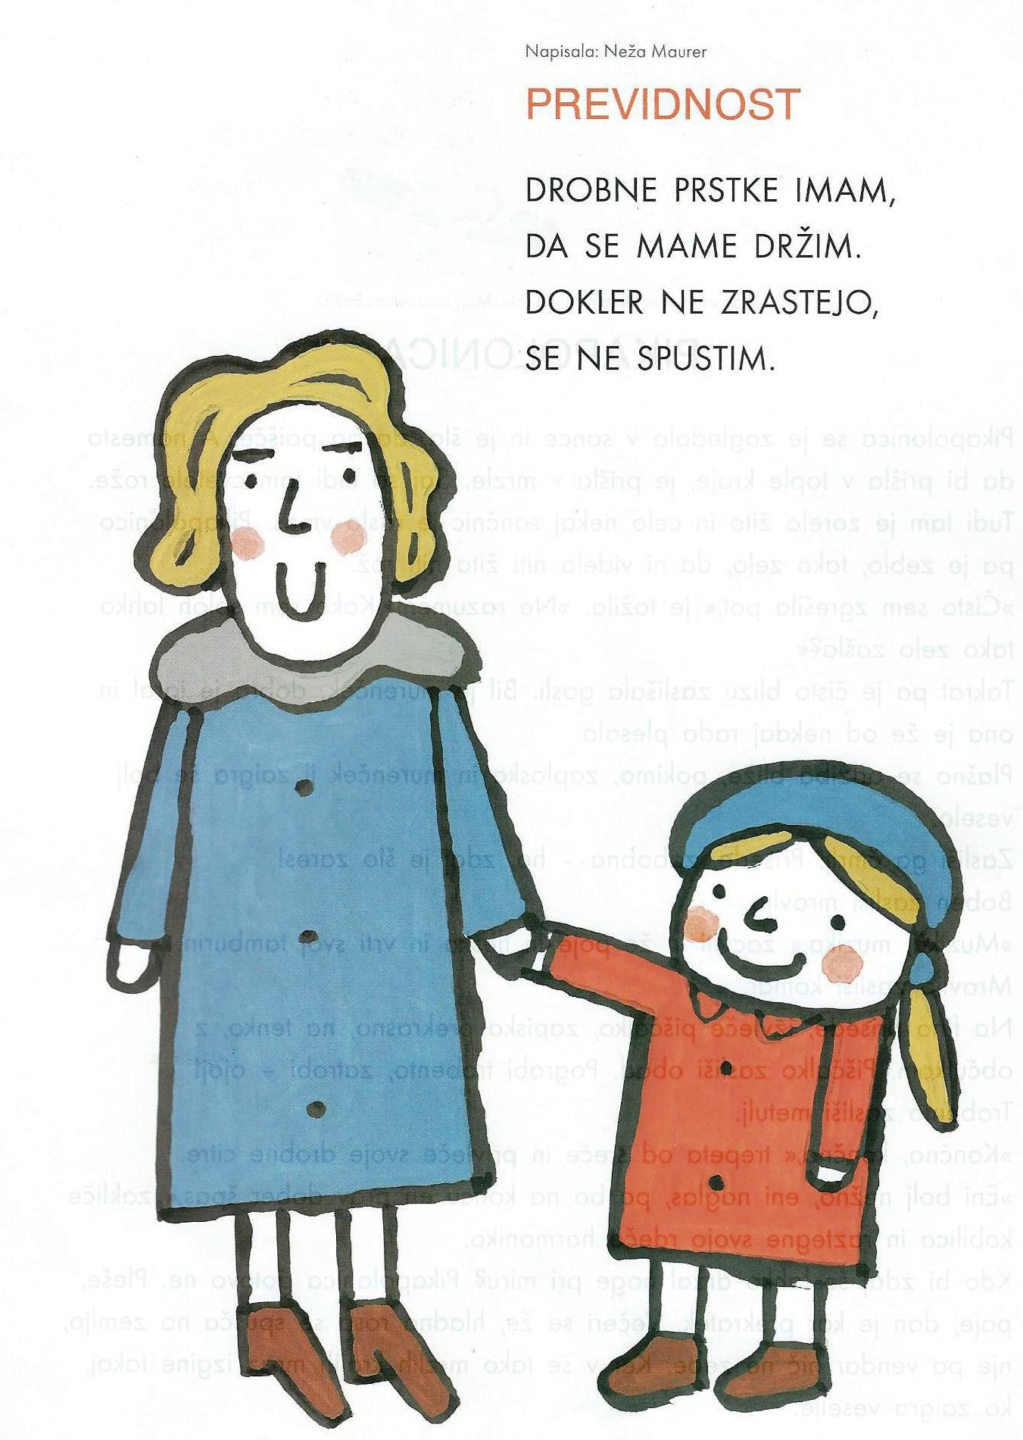
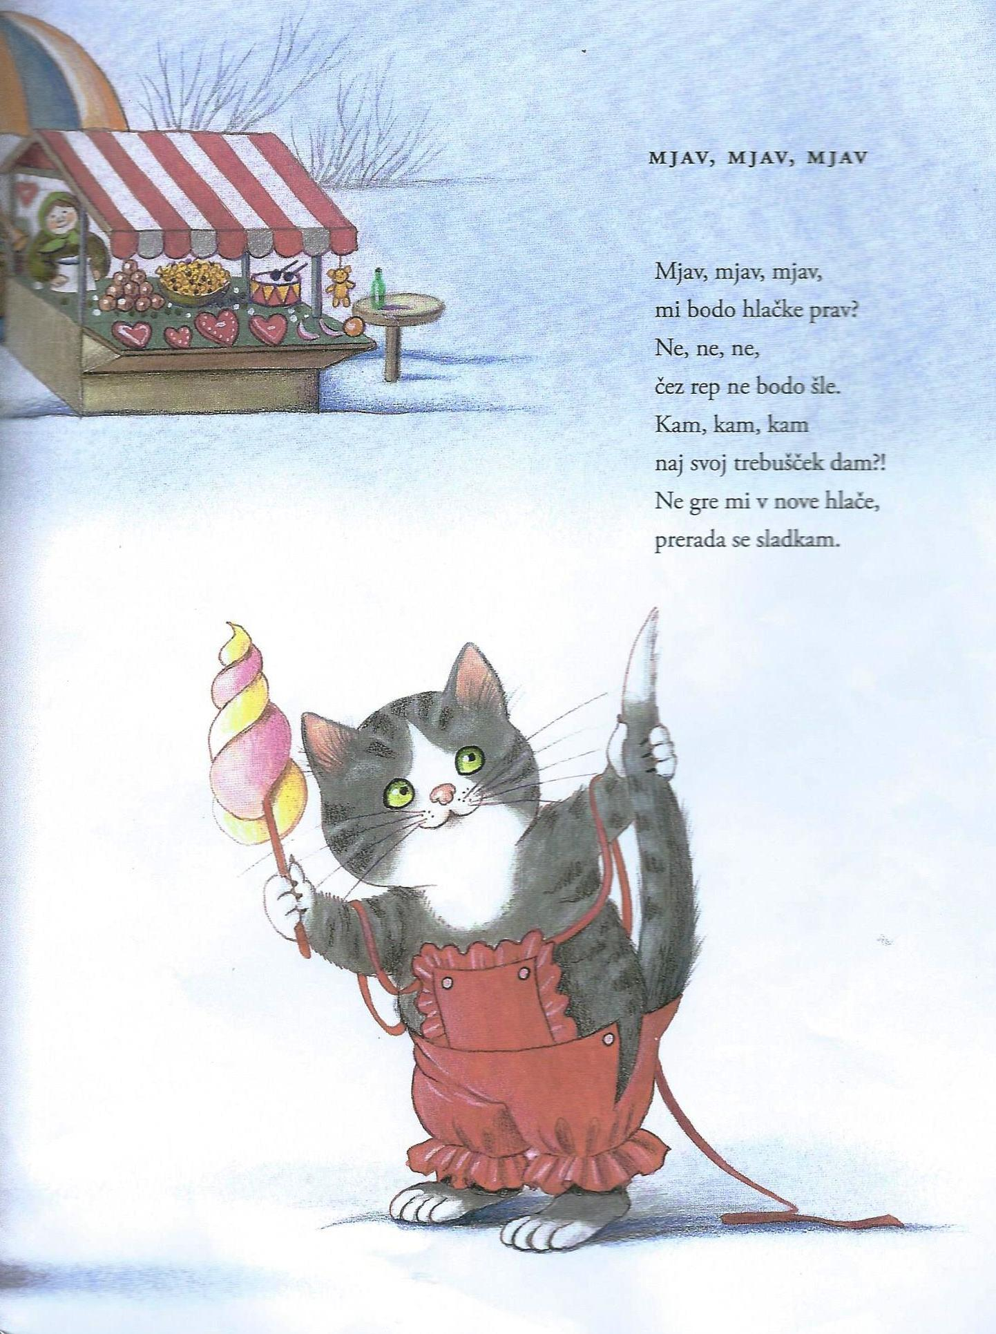

TRAKTOR
Traktor, traktor
kje si bil,
da si blaten, prašen, siv.
Vozil sem iz gozda les,
sto posekanih dreves.

POTOVANJE (J. Bitenc)
U, u, u,
vlak drvi
skozi mesta in vasi.
Puha in s kolesi melje,
našo Miško k teti pelje.

MIJAV, ...
Mijav, jaz se mucka dolgorepka.
Mijav, jaz se mucka sladkosnedka.
Mijav, jaz se mucka črnodlačka.
Mijav, jaz se mucka mehkotačka.

ČEBELE
TUKAJ JE PANJ
(roki sklenemo skupaj)
A KJE SO ČEBELE?
(pogledamo v dlani)
SKRILE SO SE,
(eno roko skrijemo za hrbet)
VSE PROČ ODLETELE.
(drugo roko skrijemo za hrbet)
PREŠTEJ DO DESET
(pokažemo dlani in štejemo prste)
PA PRIDEJO SPET. BZZZZZZZZ.
(prsti »poletijo« do otroka in ga požgečkajo)

MAMA (T. Pavček)
Vsaka mama je prava mama,
dana za srečo in na veselje.
Prava. In ena sama.
Za vse življenje.

PIŠČANČKOVA USPAVANKA (N. Maurer)
En piščanček - nogi dve,
pa utrujeni obe.
Ena glava - očka dva,
pa zaspana sta oba.
Hitro zibko naredimo,
vanjo pišče položimo.
Mama koklja je prišla,
pišče je zazibala.

POMLAD
Zajček skače po livadi,
zajček smeje se spomladi.
Ej, pomlad, si topla, zlata,
spet cvete nam sončna trata.

ZVONČEK
Bim - bam, bim - bam,
zvonček je tam.
Bim - bam, bim - bam,
zvonček imam.
Bim - bam, bim - bam,
tebi ga dam.

POZOR NA CESTI
Pazi na levo, pazi na desno
na cesti je vse previdno in resno.
Zato se na cesti nikdar ne igramo,
tako bomo zdravi spet videli mamo.

Deklamacije primerne za otroke 2 - 3 let najdete tudi v zbirki izštevank R. Gašperin: Enci benci na kamenci 1, 2, 3.
Deklamacije za otroke 3-4 let
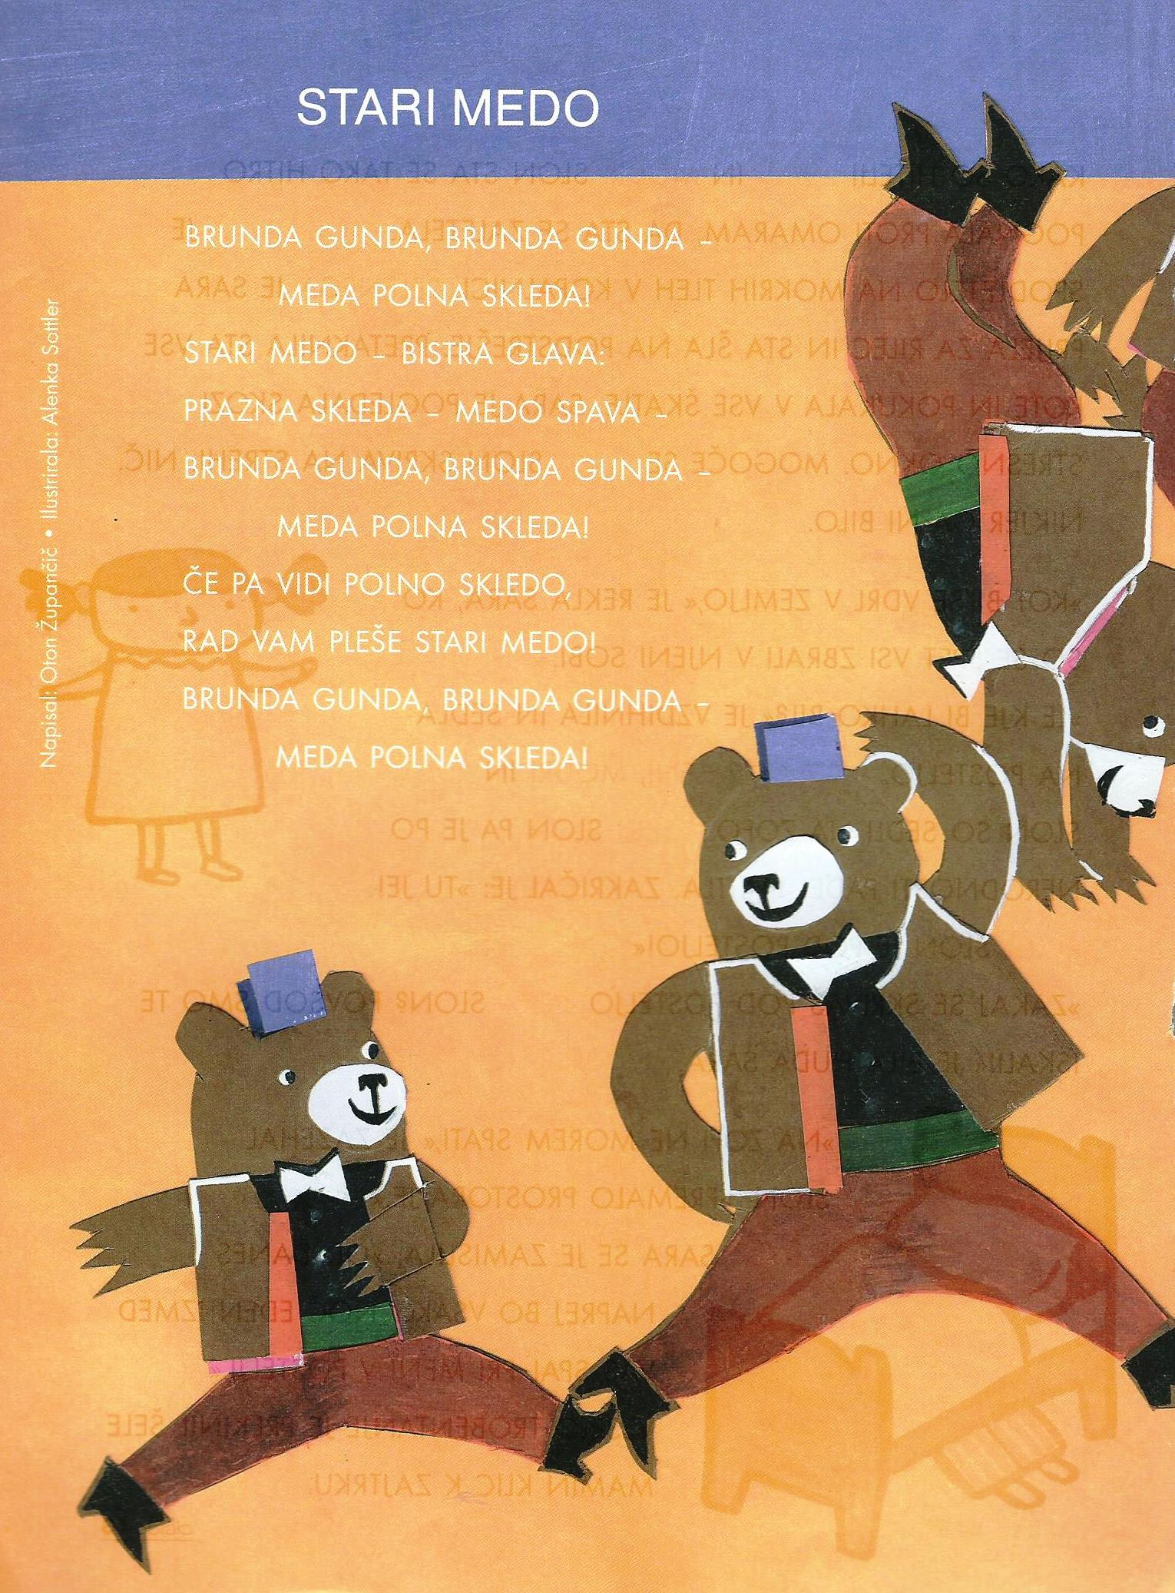
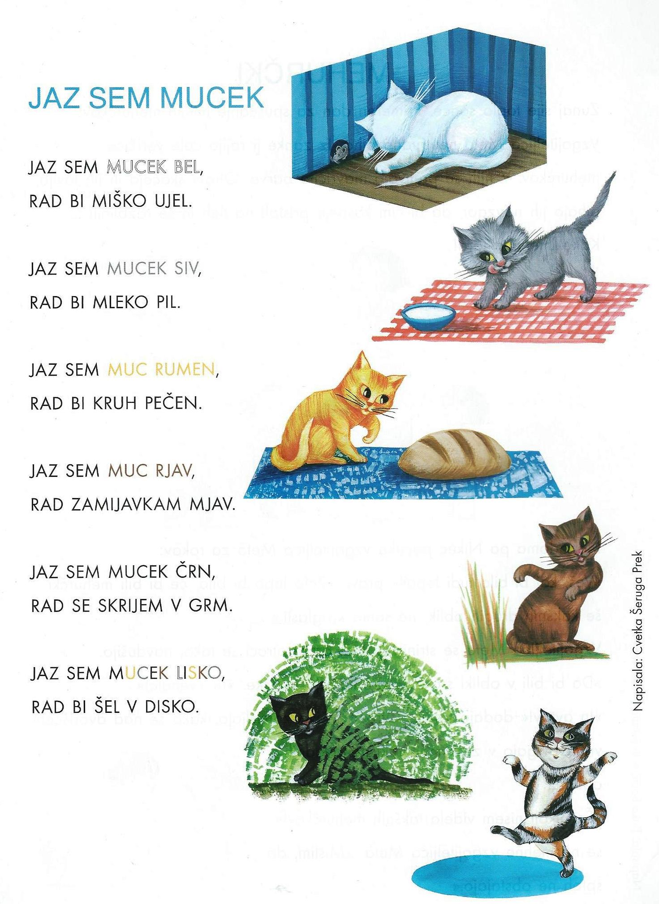

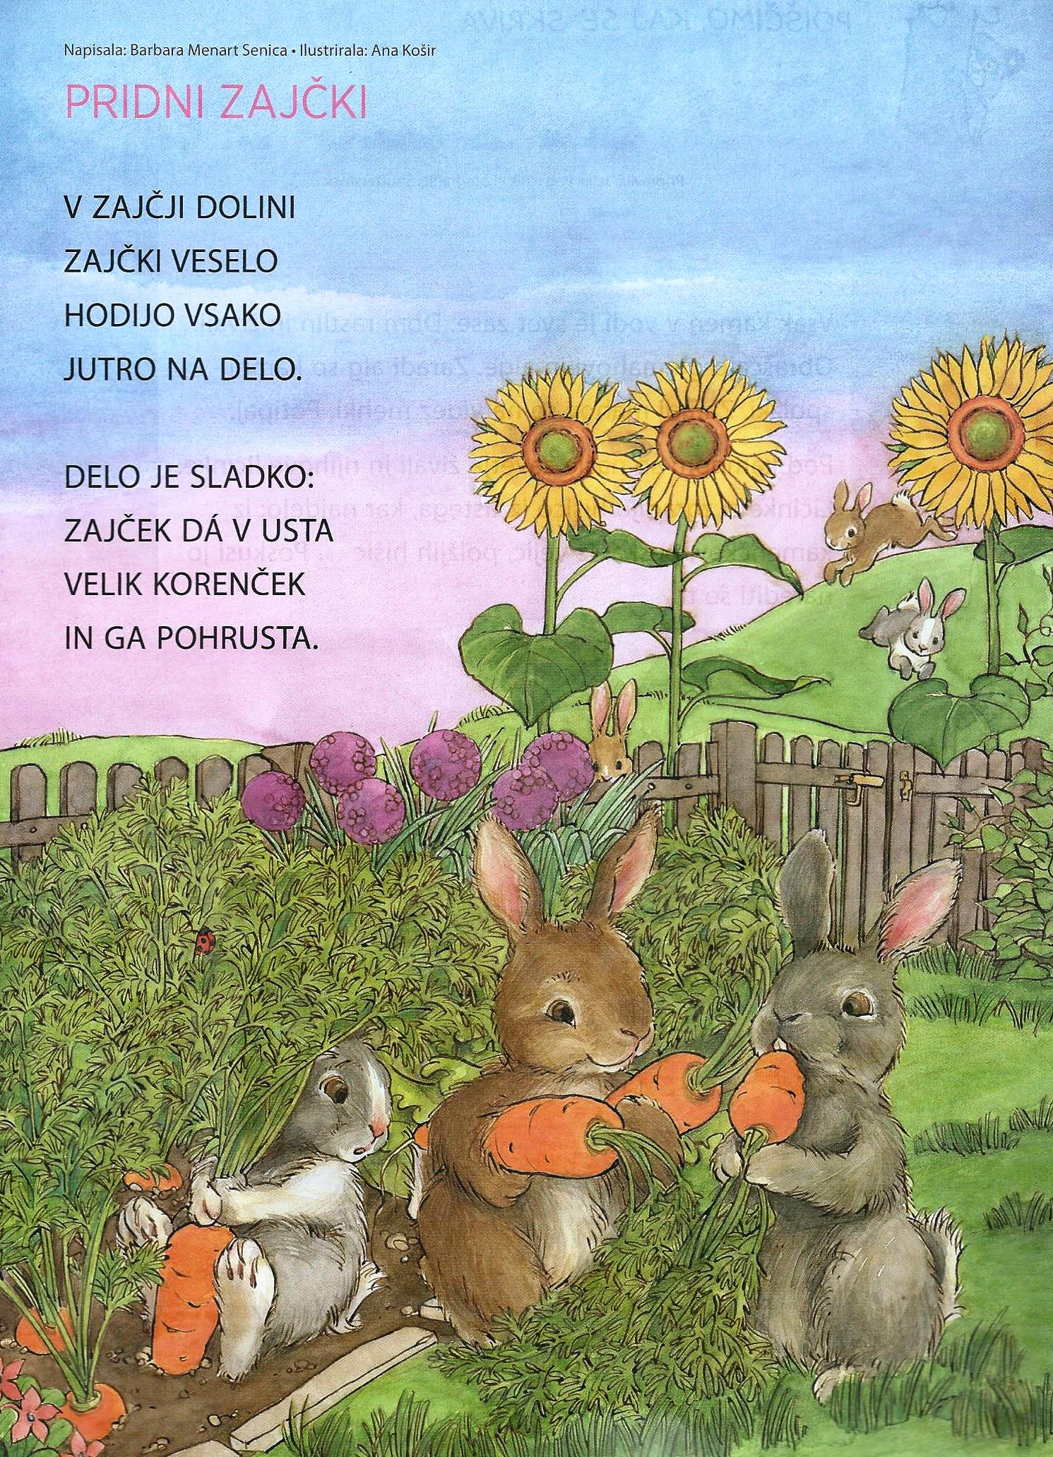

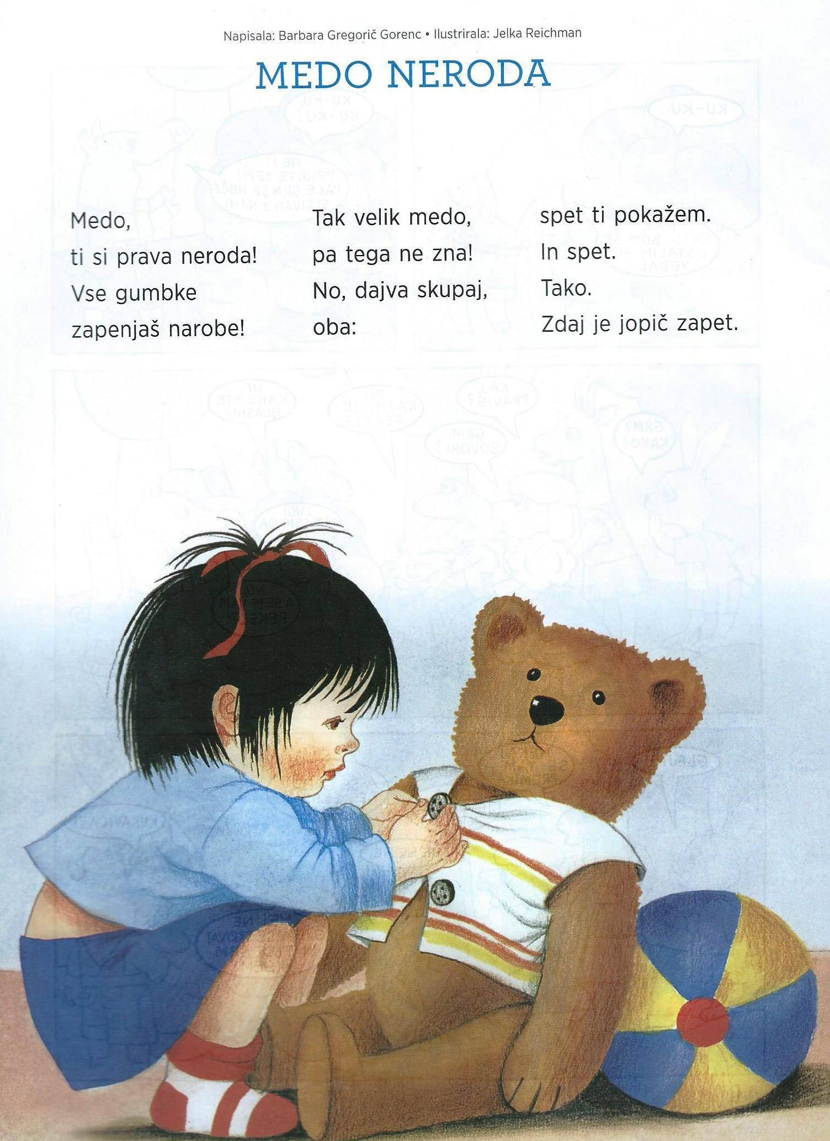

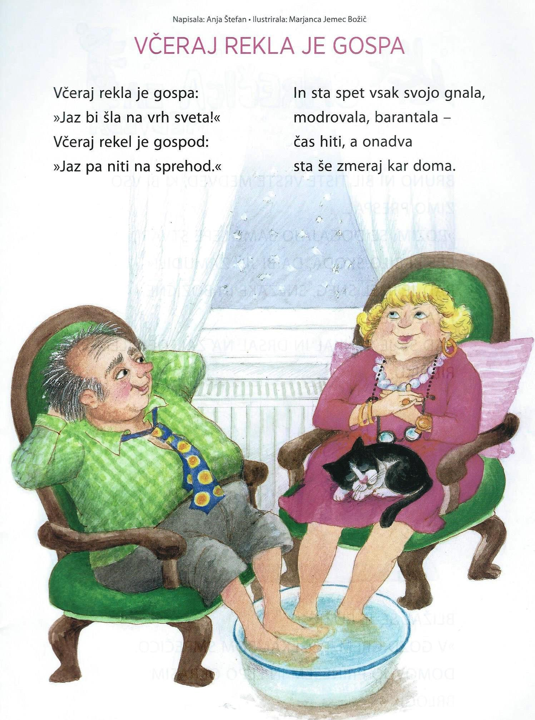

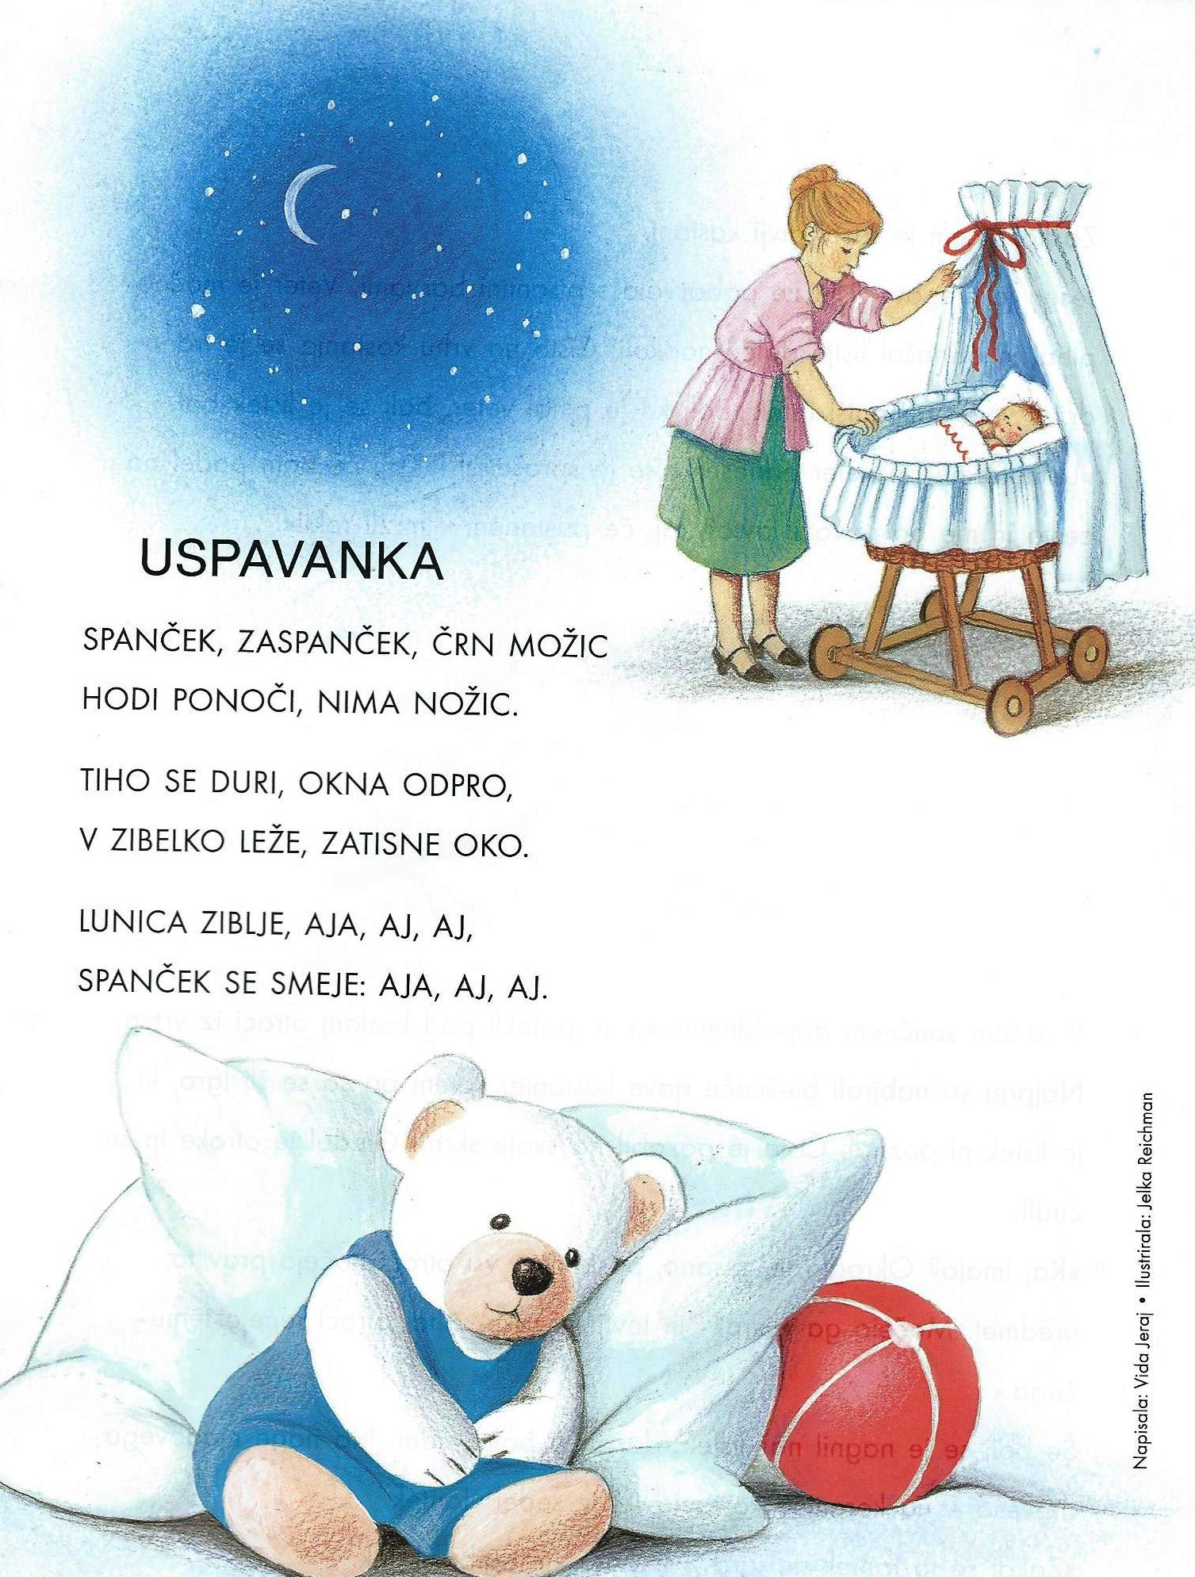

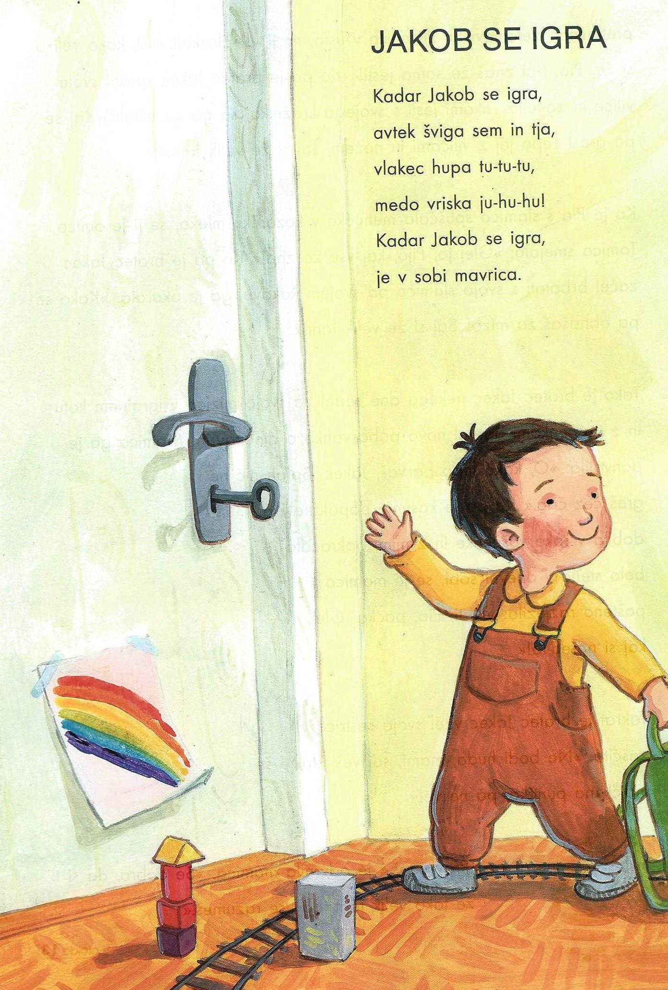
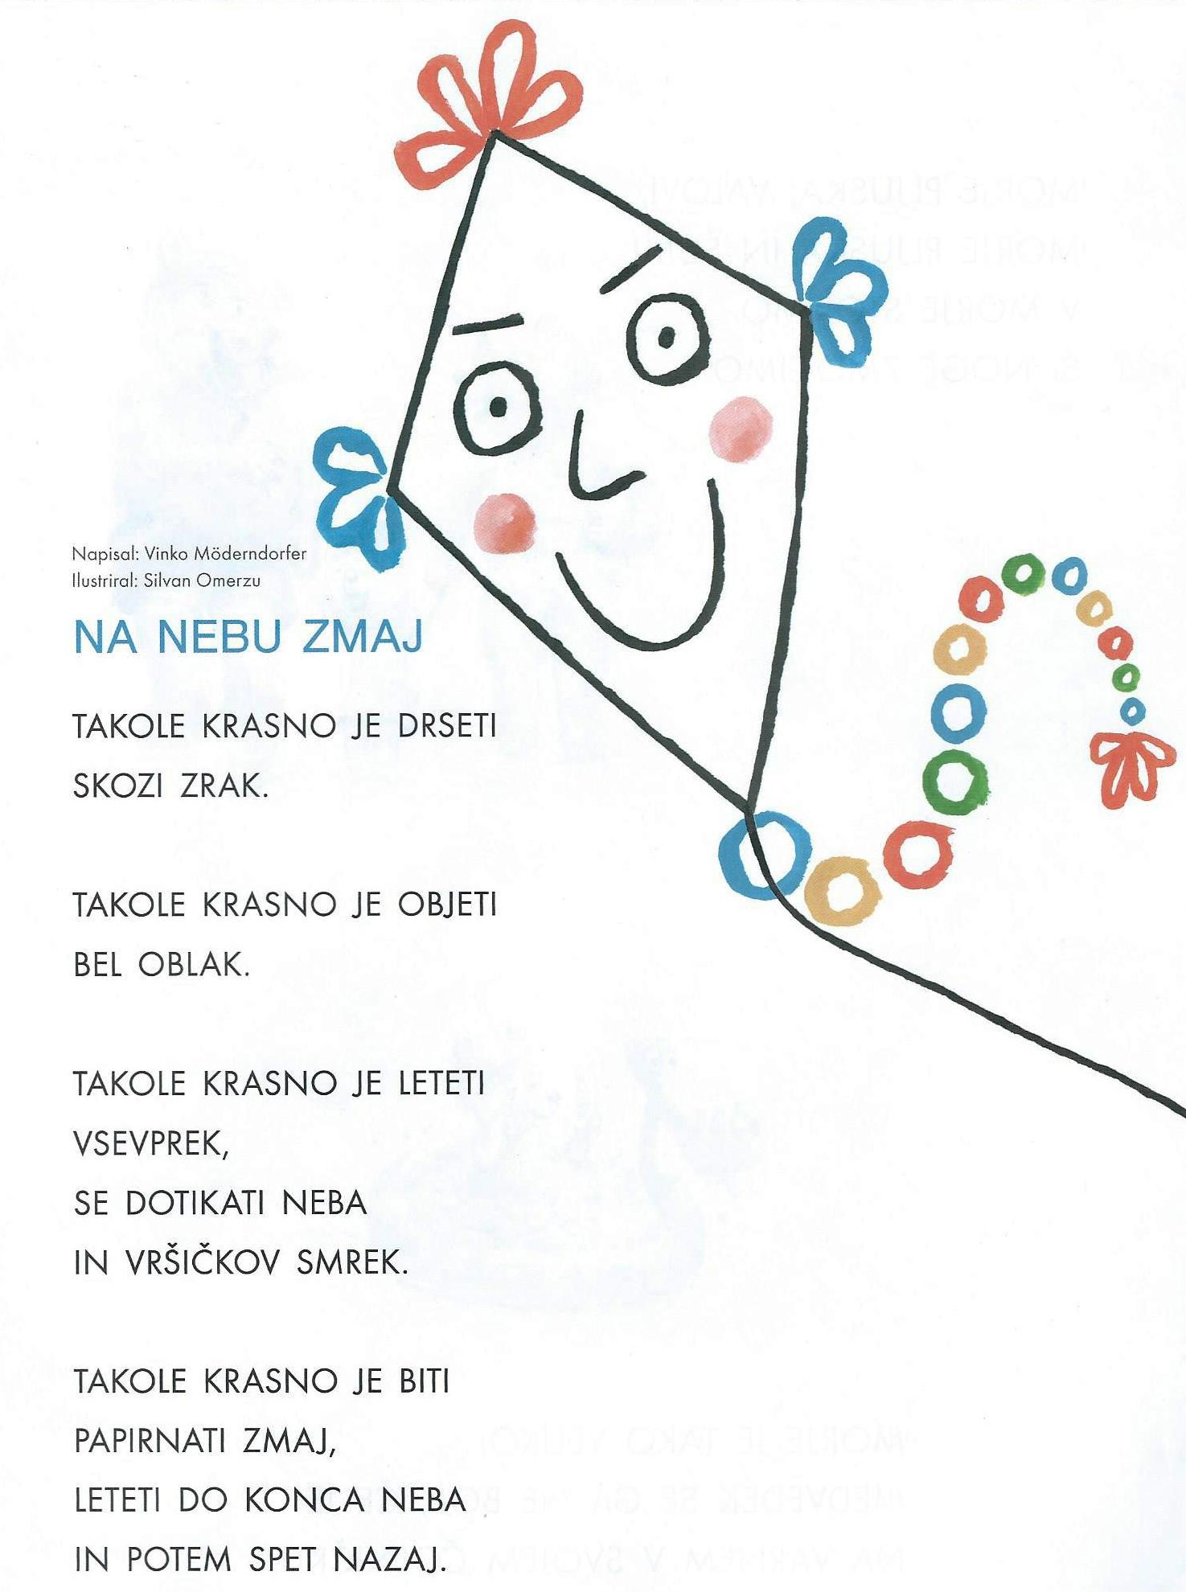

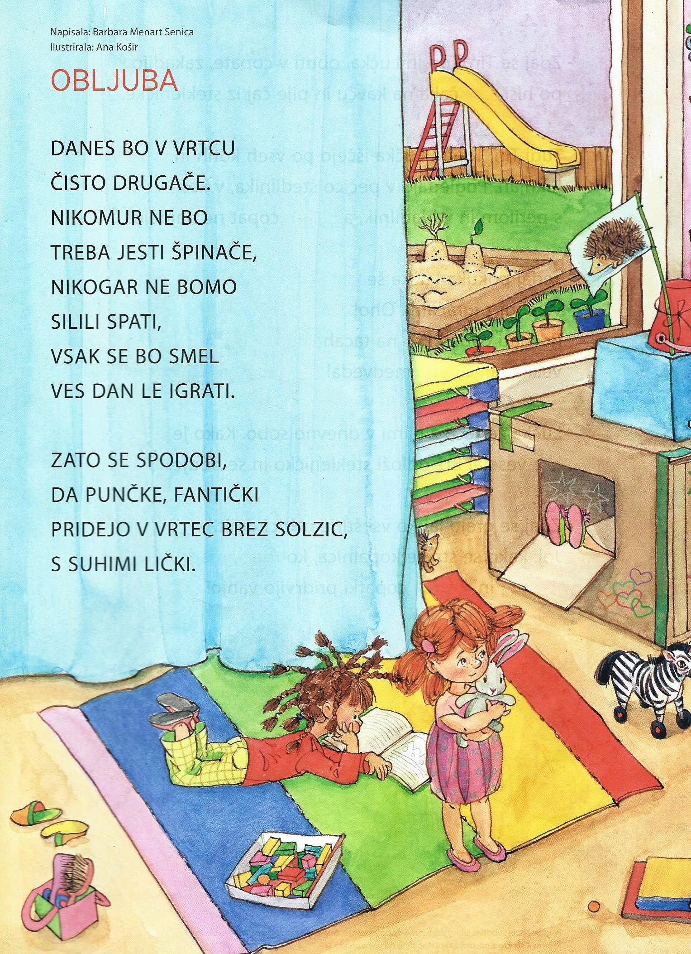

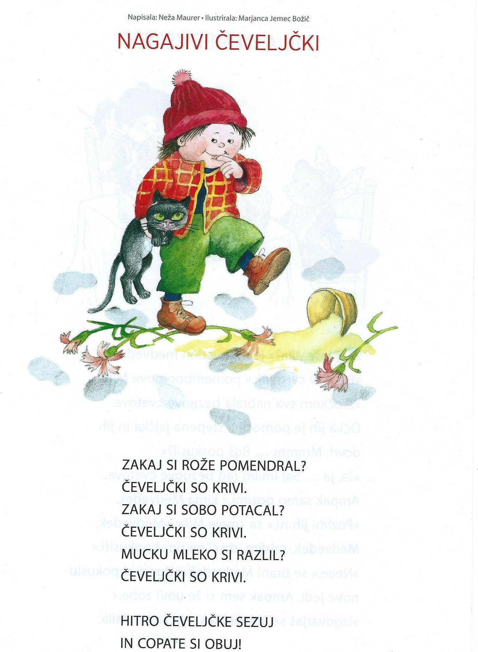

A - A- A
A - a- a-, to je glava,
e- e- e-, to so roke,
i-i-i-, to so prsti,
o-o-o-, to je oko,
u-u-u-, še uho je tu!

NA KOLENU (O. Župančič)
Diči, diči, diča,
urno na konjiča,
na konjiča vranega,
dobro osedlanega!

Diči, diči, diča,
deček nima biča,
deček nima ne ostrog,
da pognal bi konja v log.

TRI LUŽE (N. Maurer)
Dežek pada cele dni,
še ponoči nam rosi
in namaka luže tri:
V prvi luži žabica,
v drugi luži račkica,
v tretji luži sem pa jaz -
vsi kričimo na ves glas.

RAC, RAC, RACMAN (O. Župančič)
Rac, rac racman, kam racaš?
Rac, rac, racman, kaj mi daš,
pa povem ti, kje je mlaka,
tam te tvoj račka čaka -
račka žabice lovi,
sebi tri in tebi tri.

RAČKA KRATKOTAČKA (A. Černejeva)
Račka kratkotačka
gre k sosedi v vas.
Guglje se in ziblje
in čeblja na glas.
Dobra jo soseda
sprejme in gosti.
V mlako jo povabi,
črvov nalovi.

RAK (A. Černejeva)
Rak, rak je krojač,
urezal mi je dvoje hlač.
Ker mi hlače niso prav,
sem mu jih nazaj poslal.
Rak, rak je rdeč,
ker mi hlače niso všeč.

SONČEK BOŽA ... (S. Kosovel)
Sonček boža tačice
naše bele mačice.
O, da je lenuška,
to pa ni resnica -
ona je predica.
Kadar naigra se,
za kolovrat sede,
zameži in prede.

KJE? (S. Kosovel)
Kje je zvonček? -
Tam na mahu ziblje se in spava.
Kje vijolica sestrica? -
V skritem grmu diha v strahu.
Kje trobentica? -
Nanjo deček poigrava.
Kje je dete? -
Žarki zlati z njim igrajo se na trati.
ZVEZDICA (A. Štefan)
Ko daleč nad nami se zvezde prižgo,
po lestvici splezam tja gor pod nebo
in ena od zvezdic mi sede na rame
in vem, da vsaj malo gori tudi zame.

Anja Štefan: MARMELADA
Tri mehke zrele hruškice,
tri hruškice dišeče,
je jež povezal v culico
in zdaj domov jo vleče.
Čez kamenčke, čez vejice
in čez bodičje mlado.
Doma razveže culico
in najde marmelado.

Anja Štefan: EN MAJHEN MOŽ
En majhen mož, en majhen mož
okoli mlake hodi.
In jezno dviga vejico
in z njo po vodi brodi.
Tri žabe peti je učil,
pa vse so pobegnile
in niti ene pesmice
se niso naučile.
JE MIŠKA RAZBILA ...
Je miška razbila
mi skledo lončeno,
je mačka polila
vse mleko medeno,
je račka odnesla
pokrovko in lonec,
ker nič ni ostalo,
je pesmice konec.

Tinka Bačič: BOLAN
Kakšen grozen, grozen dan!
Naš fantiček je bolan!
Mame stran sploh ne spusti
in čelo mu gori, gori ...
Noče se igrati,
le dremati in spati.
In iz nosa mu kaplja.
Z mamo bosta kar doma.

Milena Bačič: REGRAT LUČKE SEJE
Regrat lučke seje
vse aprilske dni,
kadar sije sonce
in ko dež prši.
Ko april se vrne,
sončec sto in sto
iz zelene trave
zrlo bo v nebo.
SONČECE NA STREHI
Sončece na strehi,
zajček pa še spi.
Sončece na oknu
še ga ne zbudi.
Trka zlato sonce,
trka, a zaman.
Kdo zbudil bi zajčka,
kadar je zaspan ...

JAZ SEM JAZ (Zvezdana Majhen)
Jaz sem jaz odkar živim,
mislim, čutim, jem in spim.
Jaz imam svoje srce,
mamo, očka in ime.
Jaz ne bom nikoli ti,
vsak je to kar se rodi.
Tudi kadar se igram,
sem le to, kar hočem sam.

JABOLKO RDEČE HEJ
Jabolko rdeče, hej!
Kje si zraslo mi povej?
Tam na jablani košati,
me je božal sonček zlati.
Zdaj me pa nikar ne glej!
Umij me dobro in pojej!

KOLO ﻿(Zvezdana Majhen)﻿
S triciklom se vozim,
kar sploh ni težko,
a jaz bi rad sedel
na pravo kolo.
S čelado na glavi
bom tak kolesar,
da me pohvali
še mestni redar.

SRNA (Matej Bor)
Ste jo videli že, srno? še nikdar? Ojoj.
Potlej morate v srebrno noč z menoj.
V hosto bomo zaklicali: Srnica, kje si?
Kruha bi ti radi dali. Lačna si.
In prišla bo – sloka, nežna – skozi brezov log
in nam jedla bo hvaležna kruh iz rok.

DNEVI (Bina Štampe Žmavc)
Le kaj naj z dnevi,
ki so odrasli, dolgi,
dolgočasni, kot da so
stoletja rasli!
Najlepši dnevi
so hitri kot škratki,
kar naprej rastejo,
a so zmeraj prekratki.
PRAŠEK (Zvezdana Majhen)
Mišek Mašek kupi prašek,
da si z njim opere rep.
S popackanim le ne more
v nedeljo na potep.
Srečate ga ob gredici
makovih cvetov.
Na kosilo k miški Mici
gre ves čist in nov.

APRILSKA (F. Lakovič)
Mali mišek Dolgorep
si je kupil limuzino,
z njo se peljal na potep
prejšnji teden v tujino.

Tam se z muco je spoznal,
ki ga v hipu je vzljubila …
Oh, saj ne bi se lagal,
a smo prvega – aprila.

ŽABJA ŠOLA
Mala žaba
sredi mlake
se uči regljati,
a regljanje
je umetnost,
'R' je treba znati!
Pa se trudi
žabja mama:
'Riba, raca, rak!'
Žabica pa
kar po svoje:
'Lega, lega, kvak!'
ŽABA, ŽABA, ŽABICA
Žaba, žaba, žabica,
rega, kvaka in reglja,
skoči sem in skoči tja,
res je prava regica.
Sredi luže, sredi mlak,
glasno sliši se kvak, kvak.
To je glas naše žabice,
zelene , drobne regice,
ki skupaj s prijatelji
ob dežju in vodi oživi.
Žaba, žaba žabica
rega, kvaka in reglja.

JEŽEK IN MEDVED
Ježek gre po gozdni poti,
medved pride mu naproti.
Ježek, bežek, kam pa kam
greš ves s hruškami obdan?
V svojo hiško zdaj grem spat,
ki brez oken je in vrat.
V njej vso zimo bom ostal,
malo jedel, malo spal.

LISTEK TREPETAVČEK
Listki padajo z dreves
ježek jih natika.
Listki milo jokajo,
ker jih ježek pika.
Nič ne jokaj listek mali,
saj ne bo tako hudo.
Ko bo zunaj mrzla zima
ti pri meni bo toplo.

MAMA V VRTCU (T. Pregl)
Mama, mama,
pojdi v vrtec danes sama!
Tam jim reci,
da bo jedla,
da boš spala,
da se pridno boš igrala.
Ker je sinko zadržan,
doma nagajal bo ves dan.

BUŠKA
Na glavi imam
veliko stvari:
kapo, čop, nos,
usta, ušesa, oči.
In:
NOVO BUŠKO,
ki me še boli ...
In notri v glavi
je polno idej -
načrt za naprej -
kako bom
vrh plezala prišla,
ne da bi padla na tla ...

SAM (N. Grafenauer)
Pedenjped se sam oblači,
sam počeše in umije,
čeveljčke si sam skrtači,
sam se s čepico pokrije.
Sam gre v širni dan na pot,
sam preudari kod in kam.
A čeprav je tako gospod,
svečke ne obriše sam!

KROF (A. Štefan)
K mizi sede stari grof,
naroči si masten krof.
K mizi sede še grofica,
njej pa bolj diši potica.

Glede, gleda stari grof:
"Šment, je majhen ta moj krof!"
Lotil bi se še potice,
če se ne bi bal grofice.
O BABICI IN DEDKU (M. Košuta)
Zakaj imamo babico?
Zaradi očeta in mame:
da nas k sebi vzame,
kadar ju ni doma.

Zakaj imamo dedka?
Zaradi napredka:
da vidimo, česa vsega
on še ne ve in ne zna.

SLADKOSNEDA BIBA (N. Novaković)
Rajši kakor v zlatarno
biba gre v slaščičarno,
da se tam sladic napoka,
pa četudi potlej stoka.

Torte, pite in kolači,
vse jo na vso moč privlači,
a čez sladoled ga ni,
biba liže kar za tri.
V PARKU (J. Šmit)
Kaj je Polonca
naša odkrila,
da je na usta
prst položila?
Ptička je pravkar
v park priletela,
tiho vsi, tiho,
da bo zapela!

NAJHITREJŠI VLAK NA SVETU (B. A. Novak)
Moj vlakec je hitrejši
od vlaka na paro.
Moj vlakec je hitrejši
od vlaka na nafto.
Moj vlakec je hitrejši
od vlaka na elektriko.
Moj vlakec je
najnajhitrejši vlak na svetu,
kajti moj vlakec je
vlak na - domišljijo!
PAPIRNATA LETALA (D. Zajc)
Na papirnatih letalih
se leti najtiše.
Na papirnatih letalih
se leti najviše.
Na papirnatih letalih
se leti brez teže.
Na papirnatih letalih
nedosežno se doseže.

IZLET (A. Štefan)
Štiri miške, miške male,
so čolniček iztesale.
Skozi travo, skozi slak
so ga zvlekle tja do mlak.
Pa jih vpraša boter čriček,
če bi on smel v čolniček.
"Smeš," so rekle, "če boš pel,
da izlet bo bolj vesel."

KLOBUČEK (J. Bitenc)
Takšnega klobučka,
ki ga jaz imam,
ni nikjer na svetu,
ni ne tu ne tam,
če se z njim pokrijem,
se mi vse smeji,
dobro me poglejte,
smejte se še vi.

NAŠE BELE ČOPKE NI (A. Černejeva)
Petelinček se jezi:
Ki-ki-ri, ki-ki-ri!
Naše bele čopke ni.
Ki-ki-ri, ki-ki-ri.

Naše čopke več ne bo,
ko-ko-ko-ko.
Šla je tetki za goro,
ko-ko-ko-ko.

POGLEJTE TALE KLJUNČEK (A. Štefan)
Poglejte tale kljunček,
poglejte tale rep,
poglejte petelinčka,
kako je danes lep.

Na trgu si je kupil,
trobento in piščal,
ne bo več kikirikal,
bo raje zaigral.

SEDEM LISIČIC (A. Štefan)
Sedem lisičic spravlja se spat,
mama da vsaki poljubček za vrat.
Potlej se usede in čisto po svoje
za lahko noč jim uspavanko poje:

"Ptička prepeva, žaba reglja,
čmrlj si brunda in čriček igra.
Sonce zahaja, že spet je večer,
gobčke pokrijmo, pa spančkat - pa mir!"
MOJA KOKOŠKA (A. Štefan)
Moja kokoška
je mehka igrača,
ki kljunček prijazno
za mano obrača.
Ko noč je pretemna,
jo vzamem v dlani
in k meni se stisne
in sladko zaspi.

TRI ČEBELE (A. Štefan)
Od nekod so priletele
na marjetko tri čebele,
tri čebele na marjetko,
eno samo drobno cvetko.

So se malo posmejale,
potrepljale, pokramljale,
se objele in zletele
spet po med - kot vse čebele.

Alfonz Gspan: ZA SONCEM
Ringa, ringa raja,
sonce zgodaj vstaja,
brž za njim hitimo,
da ga ulovimo.
Ringa, ringa raja,
cesta je brez kraja,
z nogico drobimo,
v krogu se vrtimo.
Ringa, ringa raja,
sonček že zahaja,
nismo ga dosegli,
bomo spat se ulegli.

ZIMA (Mira Voglar)
Zemljici trudni
odejo bo stkala,
prezeblim grmičem
bo čepice dala.
Gola drevesa
bo v halje odela,
zaspanim medvedom
uspavanke pela.

SANJSKE NOGAVICE (Zvezdana Majhen)
Ko se noč spusti z neba
po srebrni niti,
so otroci v posteljah
z odejami pokriti.
Na oči jim sedajo
lahke bele ptice,
s kljunčki tiho pletejo
sanjske nogavice.
V spanju jih nataknejo
vsem, ki trdno spijo,
lička jim poljubijo,
v neznano odletijo.
RUMENE CVETLICE (Anja Štefan)
Ko jutro počasi odganja meglice,
vse bolj se odpirajo rosne cvetlice.
Med njimi se pase trebušasti trot,
takole prepeva, ko gre svojo pot.
»Rumene cvetlice, rumene cvetlice
čez noč so prekrile vse moje stezice.
In sonček me gleda in poje mi kos.
In ves čas po medu diši mi pod nos.«
OBLAKI, OBLAKI (Anja Štefan)
Oblaki, oblaki
se gledajo v mlaki.
Tri žabe iz mlake
pa zrejo v oblake.
Pa prva pojasni:
»Zares so prekrasni!«
In druga doda:
»A ne dajo dežja!«
Še tretja zakvaka:
»Kdor čaka, dočaka.«
Potem pomolči
in glej – že grmi!

SE KDO JEZI? (T. Pregl)
Danes sinko za kosilo
mami peče palačinko.
V ponev strese kos zavese,
dva zamaška, malo praška,
nekaj olja, da crvči ...
Kaj pa je? Se kdo jezi?

KUŽA
Sredi ceste luža,
notri pade kuža.
Moker je kožušček,
blaten je trebušček.
Kuža je ves zbegan,
ker doma bo kregan.
Zmočil si je hlačke
in vse štiri tačke.

ČRIČEK
Čriček gode, gode
že od rane zore,
gode do noči,
ko travica že spi.

Crik, crik, crik, crik, ...

Čriček gode, gode
že od rane zore,
gode do noči,
ko travica že spi.

VSEPOVSOD EN SAM SMETNJAK
"Jojme, jojme", žaba kvaka,
"kakšna je ta naša mlaka!
Vedno več je v njej smeti,
mene strah je teh ljudi."
"To so packe, rega, rega!"
mala žabica se krega,
gleda žalostno v oblak.
"Vsepovsod en sam smetnjak!
Spomnite se name, žabo,
in počistite za sabo!
Prizanašajte naravi,
vsak papirček naj pospravi!"
"Jojme, jojme", žaba kvaka,
"kdaj bo čista naša mlaka?"

ZIMA IN BACILI (S. Mali)
Prihaja zima in bacili,
čaj z limono bomo pili.
Med čebelji še dodali,
zdravi vsi tako ostali.

Saj limona, čaj in med,
boljši so kot sladoled.
To so naše dobre vile,
ki odganjajo bacile.

ANGINA (S. Vegri)
A- a angina.
To je bolezen fina:
v vrtec se ne hodi,
v šolo se ne hodi,
šal okrog vratu
po najnovejši modi.
Mamica bere knjige,
oči riše hiše,
a bolnik lahko
po tapetah piše.
Slamica z limonado,
smetana z rolado,
toplomer z vročino
spremljajo angino.
Bolezen angina je fina,
dobil jo je Nejc,
zdaj jo hoče še Tina.
Zdravnik jo takoj spozna
po črki A.

OČKA KORENJAK (M. Pečnik)
Ko se zvečeri,
pri nas doma nihče ne spi,
le strahovi prav glasno smrčijo,
se nikogar ne bojijo.

Jaz pa nočem in ne morem spati,
dokler se pred vrati
ne pojavi velik in močan,
kot največji velikan.

Me v naročje vzame
in tesno objame,
ali veste kdo je ta junak?
Moj očka, očka korenjak.

KAKO RASTE MAMA (T. Pavček)
Najprej je ena sama tema,
najprej je velik nič,
potlej je majcena deklica
in iz nje ljubek deklič.
Iz njega mamica zraste,
a raste dolgo in mnogo let,
potem pa je to kar naenkrat
in jaz pridem na svet.

Iz mamice zraste mama
bogve kdaj, kar nekega dne,
ko še sama ne ve, da ji pada
prvi sneg na lase.

Ko jaz odrastem, raste
mama počasi nazaj,
dokler babica ne postane
in pride z vnuki v raj.

DEVET POGUMNIH MIŠI (A. Štefan)
Minuto po dvanajsti,
ko vse je tiho v hiši,
iz luknje se prikrade
devet pogumnih miši.

In zlezejo na pručko
in s pručke na polico
in naši stari mami
odnesejo potico.

A preden vse izgine,
domisli se golazen:
"Pustimo majhno pismo,
da krožnik ne bo prazen!"

In res so napisale:
"Lepo je v vaši hiši.
Prisrčno vas pozdravlja
devet pogumnih miši."

